|  |  |  |  |  |  |
| --- | --- | --- | --- | --- | --- |
| 國立台東高中 | 一百零六學年度  第二學期 | 期末考 | 高二公民科試卷 | | 卷別： |
| 範圍：第五章至第六章 | 畫答案卡：■是□否 適用班級：202、204、205、206、207、208、210 | | | 班別： 座號：  姓名： | |
| **作答說明：請將答案劃記在答案卡上，單選1-40題每題2分，答錯不倒扣；多選41-50題每題2分，答錯不倒扣；基本資料請註明，註明不完整者扣總分5分。** | | | | | |

**一、單選題 (40題 每題2分 共80分)**

（　　　）1.同學們正熱烈討論公共政策，若以「成本效益分析法」評估是否興建蘇花高速公路此一爭議性的議題，誰的主張較為正確？

(A)阿金：「估算蘇花高投入的內部成本與外部成本，比較其內部效益與外部效益，若總效益大於總成本就值得進行」

(B)阿銀：「應該研究資源配置的方式，如何以最少的成本創造最高的效益，若可達成就可興建」

(C)阿銅：「蘇花高興建應評估是否可平衡東西城鄉差距，提高弱勢鄉鎮的競爭力，以期實現社會公平正義」

(D)阿鐵：「利益團體常反映了人民的心聲，參考特定利益團體對此議題的傾向即可進行決策，以降低時間成本」。

【臺南二中段考】

　解答　 A

（　　　）2.為保護海底寶藏，行政院會通過《水下文化資產保存法》草案，明定在中華民國內水、領海內發現的水下文化資產，除私有或外國船舶、飛機外，都是國有資產；未來不法竊取或竊占在水下文化資產保護區內的水下文化資產，最高將處5年以下徒刑、1千萬元以下罰金。據此，分析我國境內「水下文化資產」之財產權變化應為何？

(A)共有財→公共財　 (B)無主物→公有財產　 (C)私有財→公共財　 (D)共有財→公有財產。

【龍騰自命題】

　解答　 B

（　　　）3.「2011年4月份學者調查白海豚族群數量所剩不到100隻，環保團體籲速劃白海豚重要棲地。目前林務局劃定沿海3浬為重要棲息地是不夠的，因白海豚棲息在15～20公尺水深範圍。」（摘取自由時報）上述的環保團體屬於下列何種類型的社會團體？

(A)公害抗爭及解決　 (B)預防公害　 (C)生態保護方面　 (D)爭取團體利益。

【龍騰自命題】

　解答　 C

（　　　）4.在財源不足的情況下，政府不以增加稅收的方式提升收入，請問下列何種方式是最佳的解決方案？

(A)應平均分配各項經費預算，以達分散風險之效　 (B)加強各種交通違規案件的取締以增加政府收入

(C)政府依據量入為出原則，將收入運用在刀口上　 (D)政府擴大公共建設時，應衡量機會成本的高低。

【龍騰自命題】

　解答　 D

（　　　）5.經濟學常使用「共享性」與「排他性」兩種概念來說明財貨的特性，請問就這兩種概念的應用分析何者正確？

(A)校長週會演講內容，因學生每人領悟與學習成效不同，故不具有共享性

(B)政府投入預算改善都市治安，因未繳稅居民亦可享受，故不具有排他性

(C)公立圖書館閱覽室人人均可進出，縱使座位一位難求，依然具有共享性

(D)商業賣場可以自由進出，但達一定人數流量後管制進場，故具有排他性。

【106學測】

　解答　 B

（　　　）6.當資訊不對稱時，可能出現「反向選擇」的現象，請問下列何者屬於此情況？

(A)消費者在中古車行買到便宜但品質不良的二手車　 (B)生產者購買便宜但明知品質不良的原物料來生產

(C)工廠排放汙水至河川導致附近居民出現健康問題　 (D)消費者和生產者進行討價還價以爭取較低的售價。

【學習手冊】

　解答　 A

（　　　）7.許多企業往往會以「學歷」為依據，來選擇剛踏入社會的新鮮人，這樣的選擇是為了解決要素市場中的什麼問題？

(A)外部效果　 (B)資訊不對稱　 (C)邊際報酬遞減法則　 (D)失業問題。

【新竹女中段考】

　解答　 B

（　　　）8.財政部為抑制房價，2014年調高「住家」但非供自住房屋的房屋稅率，由於部分縣市是按持有戶數分級加重課稅，即房產愈多者，稅負愈重，外界因而形容「囤房稅」。財政部統計，2015年臺北市囤房族共計12萬戶，但2016年只剩8.6萬戶，顯示政府開徵囤房稅以來，似乎有達到降低囤房的效果。關於上述財政部的政策，下列敘述何者正確？

(A)實施原因是政府為了解決外部效益的問題　 (B)屬於政府以公權力為後盾的直接管制措施

(C)實施後，囤房族減少，社會福祉可能增加　 (D)囤房稅屬於所得稅，是政府收入主要來源。

【龍騰自命題】

　解答　 C

（　　　）9.政府的收入主要以稅收為主，而這些稅收的目的是在支付政府的各項支出，如：國防、教育、興建道路等。請問：政府的支出分類中，下列哪一項的支出是屬於「無償性支出」的內容？

(A)政府公債每年的利息　 (B)國防外交的政府預算支出

(C)每年公務人員的薪資與獎金　 (D)景氣衰退請領的失業救濟金。

【龍騰自命題】

　解答　 D

（　　　）10.在檸檬車市場或是保險市場中，常因資訊不對稱而影響到交易行為，請問下列敘述中哪一項正確？

(A)在檸檬車市場中，買方可以要求賣方提供車輛的出廠和維修證明，避免面臨道德風險

(B)投保人向保險公司提供健康證明，可以避免遭受道德風險的危機

(C)在檸檬車市場中，買方可能因為賣方隱藏實際車況，而做出反向選擇的行為

(D)欲投保醫療型保單者，可能隱藏自己實際的健康狀況，而做出反向選擇之行為。

【臺中二中段考】

　解答　 C

（　　　）11.每逢假日必塞的雪隧，因受科技執法系統將啟用影響，駕駛人擔心沒保持安全車距被罰，有的甚至將車距拉長到200公尺，造成「恐慌性」大塞車，根據新科技執法系統的規劃，全線新設16支監測系統，小車未保持50公尺安全車距，會被開罰3,000元，雖然目前尚未設置完成，但卻已經使不明就裡的駕駛人心惶惶。根據下表資料判斷，請問當小李星期日早上9點由臺北返回宜蘭，行駛「塞車的雪山隧道」，此時「塞車的雪山隧道」是屬於哪一種財貨？

(A)甲　 (B)乙　 (C)丙　 (D)丁。  


【龍騰自命題】

　解答　 A

（　　　）12.早年中華電信為國營事業，經過釋股後，中華電信已經成為民營機構，公營機構轉成民營單位的例子比比皆是。請問：我國的公營機構轉成民營單位，主要源自於下列哪一種想法？

(A)政府的財政無法負荷公營機構的虧損　 (B)出現與民爭利，違背產業自由化原則

(C)容易出現外部成本，導致整體社會出現損失　 (D)出現公部門與私部門勾結問題，影響社會公平正義。

【龍騰自命題】

　解答　 B

（　　　）13.美國貿易代表於2016年向世界貿易組織（WTO）發起申訴，指控中國通過設定最低收購價的形式非法補貼水稻、玉米和小麥種植戶，造成市場價格扭曲和生產過量，其稱此一行為不僅有違2001年中國加入WTO時的承諾，也使得美國農民無法與之進行公平競爭。請問有關「補貼」何者敘述正確？

(A)以補貼的方式，將使得外部成本內部化，進而增加產量

(B)補貼後，行為者須自行負擔外部成本

(C)補貼後，使私人效益＝社會效益，私人需求線＝社會需求線

(D)補貼後，使私人成本＝社會成本，私人供給線＝社會供給線。

【時事題】

　解答　 C

（　　　）14.小美是個即將參加大學(甲)入學考試的高三生。某天早晨起床梳洗，沁涼的自來水(乙)讓她頓時清醒，才發現自己睡過頭了；她走在馬路(丙)上盤算著若搭公車(丁)去上學一定遲到，於是決定叫計程車(戊)。計程車疾駛在市民大道(己)果然讓她趕上第一節課。請問上述哪些是公共財？

(A)乙丁　 (B)丙己　 (C)甲戊　 (D)乙己。

【中山女高段考】

　解答　 B

（　　　）15.圖中的觀點與下列何者看法最相近？

(A)亞當‧斯密　 (B)凱因斯　 (C)羅斯福　 (D)尼克森。  
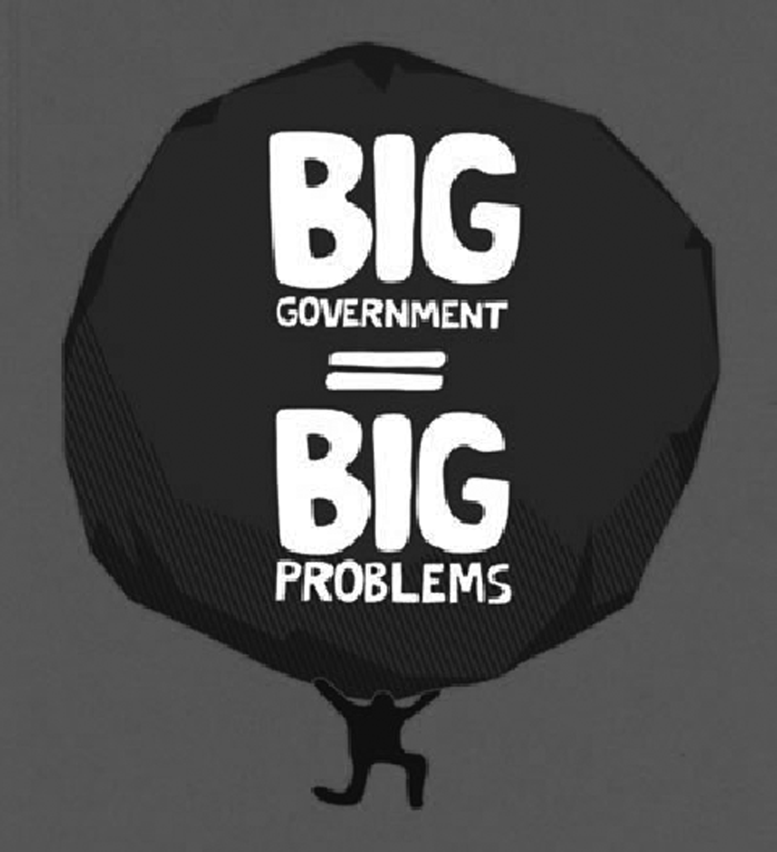  
▲「大政府＝大問題。」  
（圖片來源：Moonbattery網站2010.10.14  
http://www.moonbattery.com/archives/2010/10/weight-of-taxat.html）

【龍騰自命題】

　解答　 A

（　　　）16.以下哪些公約屬於國際間重要的環保條約？(甲)蒙特婁議定書；(乙)馬斯垂克條約；(丙)生物多樣性公約；(丁)北大西洋公約；(戊)京都議定書；(己)華盛頓公約。

(A)甲丙戊己　 (B)乙丙丁戊　 (C)丙丁戊己　 (D)甲乙丙丁。

【嘉義高中段考】

　解答　 A

（　　　）17.政府的收入以租稅為大宗，政府課徵的租稅種類繁多，請問：下列哪一種政府租稅是屬於直接稅的概念？

(A)小陳到KTV唱歌所負擔的稅賦　 (B)老王購買鴻海股票所課徵的稅賦

(C)大中每年必須繳納自家經營公司的營業稅　 (D)小倩繼承了祖父遺留下來的600萬遺產。

【龍騰自命題】

　解答　 D

（　　　）18.依據現行營業稅法的相關規定，「酒家及有女性陪侍之茶室、咖啡廳、酒吧等之營業稅稅率25％。」原本高稅率之初衷乃寓禁於徵，但由於其營業時間多在深夜，國稅局派人查定課徵不易。日前有學者建議，應將上述特種餐飲業之營業稅大幅調降，回歸一般營業稅率5％，如此可以鼓勵民眾至特種餐飲業消費時索取發票。依上所述，如果立法院最後通過稅率調降，下列何者正確？

(A)稅率調降之後，政府稅收可能會增加　 (B)利用發票來查核稅務的成本相對較高

(C)稅率調降，將會減少民眾的消費次數　 (D)稅率調降，會使特種餐飲業家數減少。

【98指考】

　解答　 A

（　　　）19.遇到坐式馬桶，男生會把馬桶墊拿起來，女生則會把馬桶墊放下來，因此「馬桶墊到底是要拿起來還是放下來？」這個問題是兩性之間永遠的戰爭。請問：若要以經濟學的方法來解決這個問題，需要具備哪些條件呢？(甲)兩性之間能就利益分配一起進行充分的協商；(乙)確定決定「如何放置馬桶墊」的權利屬於誰；(丙)兩性之間在處理這個問題上的交易成本為零；(丁)確定有中立且公正的第三者能仲裁這個問題。　(A)甲乙丙　(B)甲乙丁　(C)甲丙丁　(D)乙丙丁。

【龍騰自命題】

　解答　 A

（　　　）20.「成本效益」觀念運用在政府公共支出時，下列敘述何者正確？

(A)「成本效益」觀念要兼顧成本與效益，而不是只注重效益

(B)「成本效益」的成本不考慮外部成本

(C)「成本效益」觀念是以金錢為主要標準來衡量效益

(D)「成本效益」的成本包括機會成本的觀念，機會成本愈大愈適合公共支出。

【嘉義高中段考】

　解答　 A

（　　　）21.政府為執行既定政策，滿足國民需要，在取得各種收入後，開始執行各種財政支出。請問：下列關於我國政府支出之敘述何者正確？

(A)日前軍公教調薪3%（2011.7.1），在性質上屬移轉性支出

(B)目前隨著公債發行增多，債務利息支出占支出面最大宗

(C)新北市改制後積極擴張公車與捷運路線的支出屬投資性

(D)提出公共支出計畫只應考量到經濟效益面向，慎用每分錢。

【龍騰自命題】

　解答　 C

（　　　）22.面對環境汙染問題，我國在國內外的對策敘述，下列何者有幾項正確？

(A)甲丙　 (B)甲丁　 (C)乙戊　 (D)丙戊。  


【龍騰自命題】

　解答　 B

（　　　）23.民主政治當中也有市場機制的運作，其中，政治人物是生產者，選民是消費者，而選票就是這個市場裡的錢，政治人物提出政見來換取選民手上的選票。此外，政治人物和選民都在追求「個人最大的利益」，而非「整體國家社會的最大利益」。對於政治人物來說，最大利益就是「最多的選票」；對選民來說，最大利益就是「對自己最有利的政見」。由此可知，下列何者最有可能是政治人物會提出的政見？

(A)為健全國家財政，提高所得稅的稅率　 (B)為避免債留子孫，減少公共服務支出

(C)為提升生活品質，興建市內捷運系統　 (D)為民眾稅金把關，大幅降低老人津貼。

【龍騰自命題】

　解答　 C

（　　　）24.諾貝爾經濟學獎得主寇斯（R. H. Coase）於1960年發表了一篇重要的文章「社會成本問題」（*The Problem of Social Cost*），該文認為當交易成本為零時，不論財產權法律如何規定，私人間商議行為可使資源有效利用。試從下面選項中，選出何者是屬於寇斯定理（Coase Theorem）的運用？

(A)國家對於汙染廠商課汙染稅　 (B)政府發放汙染廠商行使汙染許可權

(C)政府限制廠商的汙染排放量　 (D)政府給予汙染廠商減產補貼。

【龍騰自命題】

　解答　 B

（　　　）25.當我們要購物時，貨比三家花費的時間；遇有高價產品時，徵詢專家意見的顧問費；廠商售貨後，提供的售後服務等。請問：這些作為主要屬於何者所引發的市場失靈？

(A)政府失靈　 (B)無主物的浪費　 (C)交易成本過高　 (D)財產權界定不清。

【師大附中段考（修）】

　解答　 C

（　　　）26.電力設備需要大量的資金與資本，因此臺電是國家經營的公營事業，但近年來臺電卻連年鉅額虧損。究其原因，可能為下列哪些？(甲)電力屬於純公共財，無論盈虧政府都應繼續支持臺電；(乙)臺電的虧損是因「共有財的悲歌」；(丙)政府官員與經營者不負虧損責任，自然缺乏效率；(丁)負有政策性任務，電力是民生必需的基本權利；(戊)臺電是獨占事業，缺乏市場競爭。

(A)甲戊　 (B)乙丁　 (C)甲乙丙　 (D)丙丁戊。

【新竹女中段考】

　解答　 D

（　　　）27.中國國務院常務會議提出促進人民消費節能家電等產品的新政策措施，決定安排財政補貼265億元，啟動推廣符合節能標準的空調、平板電視、電冰箱、洗衣機和熱水器等家電產品，預定推廣期限為一年。請問中國政府此一節能家電補貼政策所帶來的影響，可以運用下列哪一圖形來表示？（補貼前：實線，補貼後：虛線）  
(A) (B) (C) (D)  
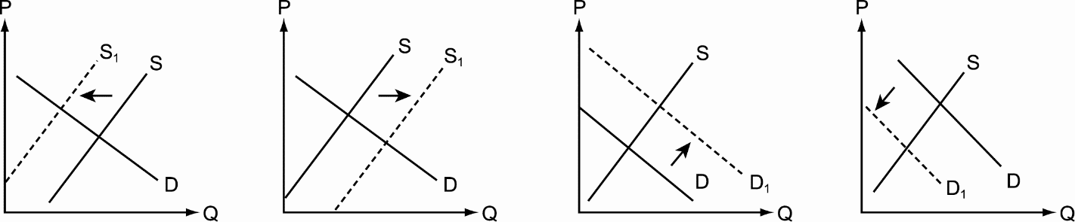

【臺南二中段考（修）】

　解答　 C

（　　　）28.商店街上某家商店整修及裝飾店面後，吸引許多消費者前來購買，同時也為附近店家帶來人潮並獲得好處。請問：下列有關前述外部性的敘述，何者正確？

(A)外部性對社會產生的效益或成本，市場機制會自動加以消除

(B)必須所有店家平均分攤外部性的影響，才能提高資源使用效率

(C)外部性與公共財的共享性質相似，但只有前者才會發生市場失靈

(D)透過補貼店家整修店面，可解決正面外部性所導致的市場失靈問題。

【102指考】

　解答　 D

**《以下為題組題》**

●當市場上存在外部效果時的供需圖形的分析如下圖（一）和圖（二），圖中縱軸表示價格，橫軸代表數量，請依圖回答：  
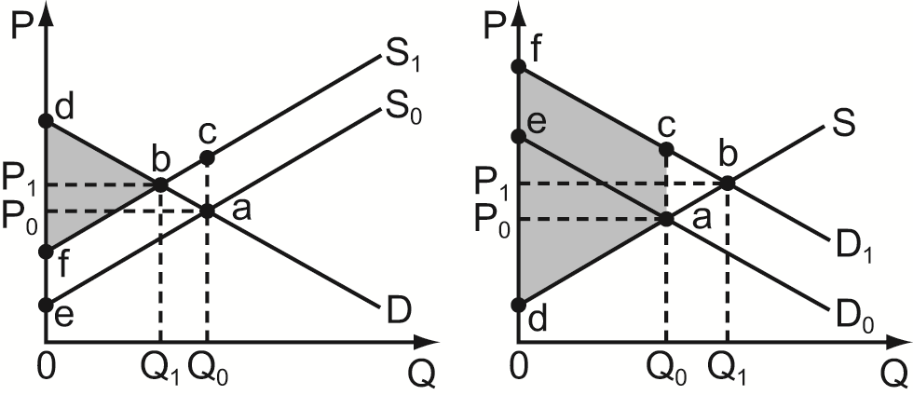  
（　　　）29.請問圖（二）的四邊形abfe的面積代表什麼？

(A)外部效益　 (B)外部成本　 (C)私人成本　 (D)私人效益。

（　　　）30.據報載：蘋果產品的零件供應商，超額排放有毒氣體，且執意繼續其生產製程。請問此時蘋果產品生產的均衡點和

社會福祉應分別為何？

(A)圖（一）的b、（bdf＋acb）　 (B)圖（二）的a、（acfd＋abc）

(C)圖（一）的a、（bdf－acb）　 (D)圖（二）的b、（acfd－abc）。  
（　　　）31.臉書（facebook）可說是當前最流行的社群網站，若使用者都能開放自己的臉書讓他人加入，資訊的分享就愈便

利，反之，則會讓臉書的功用受限。若用圖（二）來解釋上述臉書的使用情況，下列敘述何者正確？

(A)若使用者限制他人加入自己的臉書，則市場均衡點會落在b

(B)若使用者都願意開放自己的臉書，則市場均衡點會落在a

(C)若使用者限制他人加入自己的臉書，則產量是Q1

(D)若使用者都願意開放自己的臉書，則產量會從Q0增加至Q1。

（　　　）32.下列關於圖二之敘述，何者正確？

(A)第Q3產量時，應對消費者補貼IJ，增加其購買誘因　 (B)產量大於Q4時的社會總剩餘將比Q4時的大

(C)Q3的社會總剩餘大於Q4的社會總剩餘　 (D)IJ為第Q3產量時，所存在的外部效益。

　解答　 (1)A;(2)C;(3)D;(4)D(送分)

●隨著電腦網路的發達，愈來愈多人選擇上網購物，因此像YAHOO拍賣、PChome購物、博客來書店等網路市場，每天都有數以千計的交易產生，但是此種網路購物的模式卻容易發生買賣糾紛。故我國政府以消費者保護法來規範此種交易行為，該法第19條第1項規定：「通訊交易（包括網路、型錄等）或訪問交易之消費者，對所收受之商品不願買受時，得於收受商品7日內，退回商品或以書面通知企業經營者解除買賣契約，無須說明理由及負擔任何費用或價款。」  
（　　　）33.請問造成網路購物糾紛的最主要原因為何？

(A)資訊不完整　 (B)財產權界定不明　 (C)交易成本低　 (D)產生外部效益。  
（　　　）34.請問消費者保護法的內容，屬於政府為解決外部性而採取的何種對策？

(A)建立財產權制度　 (B)進行直接管制　 (C)對使用者課稅　 (D)對生產者補貼。

【學習手冊】

　解答　 (1)A;(2)B

●國內某位經濟學者認為公營事業可能賺錢，可能虧本；但當它虧本時，它不會像民營事業那樣自動退場，還會繼續做下去，甚至愈做愈大。而且，政府管別人錢的本質，通常會因為不在意成本效益機制使公營事業慢慢的走上虧錢的路；即使賺錢，通常也不是真正賺錢，只是漏掉了很多成本而已。請回答下列問題：  
（　　　）35.就上述內容而論，政府管別人錢的本質，通常會因為不在意成本效益的市場機制使公營事業慢慢的走上虧錢的路，

公營事業會因虧本而侵蝕國家財政，其最主要原因是

(A)經濟行為出現外部效益　 (B)欠缺行銷與研發創新人才

(C)公司可運用資金不足　 (D)不受市場淘汰機制約束。  
（　　　）36.公營事業，例如：臺灣電力公司會形成產品與效益無法充分反映出來的主要原因為何?

(A)生產者間缺乏競爭　 (B)產品具備公共財特性　 (C)經濟行為出現外部效果　 (D)生產成本過高。

【龍騰自命題】

　解答　 (1)D;(2)A

●2015年8月，歐美市場憂慮中國經濟發展下滑，美股創下單日跌幅超過一千點的歷史紀錄，臺股也在GDP不斷下修的悲觀因素下，大幅下跌二千多點，政府為提振股市，特別提出證券交易所得稅修正案，但業界大老，卻建議應該廢掉證券交易所得稅，改課徵富人稅…，請依序回答下列問題：  
（　　　）37.阿國老師請同學針對GDP不斷下修的原因提出討論，以下是同學的想法，何者推論較為正確？

(A)阿文：因GDP不斷下滑，才導致我國貧富差距不斷擴大

(B)暖暖：近年來我國環境破壞日益嚴重，也是GDP下滑的因素

(C)宣宣：GDP不斷下滑，可能是因多年前政府提出周休二日鼓勵休閒有關

(D)阿旺：因中國經濟發展下滑，使我國對中國出口衰退，影響GDP下降。  
（　　　）38.業界大老在稅制看法上，顯然與財政部官員有所分歧，下列關於稅制與政府收支的相關說明，何者正確？

(A)證券交易所得稅在稅制的分類上屬於財產稅

(B)富人稅與所得稅，相同之處在於平衡貧富差距

(C)政府最重要的收入來源，主要在於「盈餘與事業收入」

(D)「證券交易稅」屬「規費收入」，是基於使用者付費而向買賣股票的民眾收取。

【PK NEWS】

　解答　 (1)D;(2)B

●俠盜羅賓漢劫富濟貧的故事廣為人知，而在現代社會中，也有一個像羅賓漢這樣狠角色，專門劫富濟貧，而且過程還是合法的，那就是「政府」。政府向富人課稅，並將稅收用於補助低收入戶、失業者、身障者等社會福利上，這就是合法的劫富濟貧。請回答下列問題：  
（　　　）39.請問：古典學派和凱因斯學派是否支持政府「劫富濟貧」的制度？

(A)兩個學派都支持　 (B)兩個學派都不支持

(C)古典學派支持，凱因斯學派則否　 (D)凱因斯學派支持，古典學派則否。  
（　　　）40.請問：政府用於補助低收入戶、失業者、身障者的社會福利支出，屬於下列哪一項支出？

(A)消費性支出　 (B)投資性支出　 (C)移轉性支出　 (D)債務支出。

【PK NEWS】

　解答　 (1)D;(2)C

**二、多選題 (10題 每題2分 共20分)**

（　　　）41.2010年12月14日經濟部在彰化縣舉辦「國光石化興建案行政聽證會」，報紙上除刊登相關報導外，也刊登了一張警方隔離支持與反對雙方的照片。因該設廠計畫可能破壞生態溼地、妨礙中華白海豚生存，甚至危害農、漁業的安全，故引起環保團體、學界以及社運團體的反對。以經濟分析觀點而言，有關此設廠爭議的敘述哪些正確？

(A)此屬於共有財悲歌的現象　 (B)此與財產權界定不明無關

(C)透過自由的市場機制運作，可以解決此爭議　 (D)若設廠具外部效益，反對設立將降低社會福利

(E)若設廠具外部成本，贊成設立將降低社會福利。

【100指考】

　解答　 ADE

（　　　）42.政府支出中的「投資性支出」，下列何者為其範疇？

(A)檢察官的薪資　 (B)購買防禦性武器

(C)教科文的經費　 (D)興建連結國道四號快速道路

(E)購置人造資本。

【龍騰自命題】

　解答　 DE

（　　　）43.假設所有經濟社會的財貨都由「價格機能」來主導，社會可能會面臨某些財貨出現無人供給的現象，因此，沒有一個經濟學者認為，政府應該讓所有財貨都由「市場機制」來提供。試問：亞當‧斯密強調「有限政府」的概念，他認為有哪些財貨是必須由政府來提供？

(A)高速公路　 (B)經濟發展干預政策

(C)公園綠地　 (D)國防武器

(E)規劃警察保安體制。

【龍騰自命題】

　解答　 ACDE

（　　　）44.政府的支出有消費性支出、投資性支出、移轉性支出與公債利息四大類，請問：上述的四種政府支出中，哪些是屬於「無償性支出，且有助於維持一定的社會公平」的概念？

(A)老農年金　 (B)興建高速公路

(C)教育科學支出　 (D)失業救濟金

(E)低收入戶補貼。

【龍騰自命題】

　解答　 ADE

（　　　）45.依所得稅法規定，納稅義務人長期持有之各種財產，因買賣或交換而增加的收益，係屬財產交易所得，應申報課徵所得稅。請問下列有關所得稅、消費稅與財產稅的敘述何者正確？

(A)所得稅較重視受益公平，消費稅較重視量能公平　 (B)個人所得稅採累進稅率

(C)所得稅較不易轉嫁，消費稅較容易轉嫁　 (D)所得稅是國稅，由經濟部負責徵收

(E)土地增值稅是消費稅的一種。

【龍騰自命題】

　解答　 BC

（　　　）46.財政政策是政府利用財政的「收入」與「支出」的調整，來達到影響總體經濟表現的政策。請問下列哪些選項敘述正確？

(A)政府歲入最主要來源為事業盈餘收入

(B)軍公教薪資，在性質上屬於移轉性支出

(C)「愛臺十二項建設計畫」屬於擴張性財政政策，預期可促進經濟成長

(D)實施緊縮性財政政策，有助於緩和通貨膨脹的壓力

(E)「量入為出」原則一直是政府財政支出的原則。

【臺南女中段考】

　解答　 CD

（　　　）47.政府每年都會根據施政計畫，估計有多少收入與支出。試問下列哪些為政府的收入來源？

(A)捐款　 (B)違規罰款

(C)公債資金　 (D)流通稅

(E)國營企業的收入。

【龍騰自命題】

　解答　 ABDE

（　　　）48.自2009年歐洲國家紛紛陷入債務危機，其中以希臘最為嚴重。希臘政府發行的公債量太大，又因風險高，所以公債的利息也很高，但希臘在金融風暴之後的經濟疲軟無力，政府逐漸無力負擔債務，只能選擇以債養債，債務危機就像滾雪球一樣愈滾愈大，加上習慣享受高福利的民眾反對政府以撙節措施來平衡預算，希臘即將可能出現政府倒債的窘境。請問：關於上述希臘債務危機的敘述，下列哪些正確？

(A)希臘政府在經濟上的角色較趨近於「古典學派」的主張　 (B)希臘發行的公債屬於「財產收入」

(C)希臘債務危機導因於「政府失靈」　 (D)提高「租稅收入」很有可能是解決債務危機方式之一

(E)希臘債務危機的原因與「量出為入」的財政原則有關。

【龍騰自命題】

　解答　 CDE

（　　　）49.下列何者屬於公共財？

(A)臺北市自來水事業處提供的自來水　 (B)高雄旗津燈塔

(C)國家安全　 (D)社會治安

(E)大學教育。

【高雄女中段考】

　解答　 BCD

（　　　）50.交易成本的高低會影響交易是否發生，下列哪些選項算是「交易成本」？

(A)餐廳老闆為了研發新料理而觀看美食節目

(B)丁丁網購國外商品，向賣家詢問是否可提供商品原廠證明書

(C)班會採取審議式民主為達成共識進行的溝通討論

(D)選填志願前，先打聽大學科系口碑與畢業生的就業率

(E)迪迪想買二手機車，向朋友打聽飛常機車店家的商品來源。

【臺南二中段考】

　解答　 BCDE